МИНИСТЕРСТВО ОБРАЗОВАНИЯ И НАУКИ РЕСПУБЛИКИ ДАГЕСТАН

# (МИНОБРНАУКИ РД)

367001, г. Махачкала, ул. Даниялова, д. 32, тел.: +7(8722) 67-18-48, e-mail: dagminobr@e-dag.ru

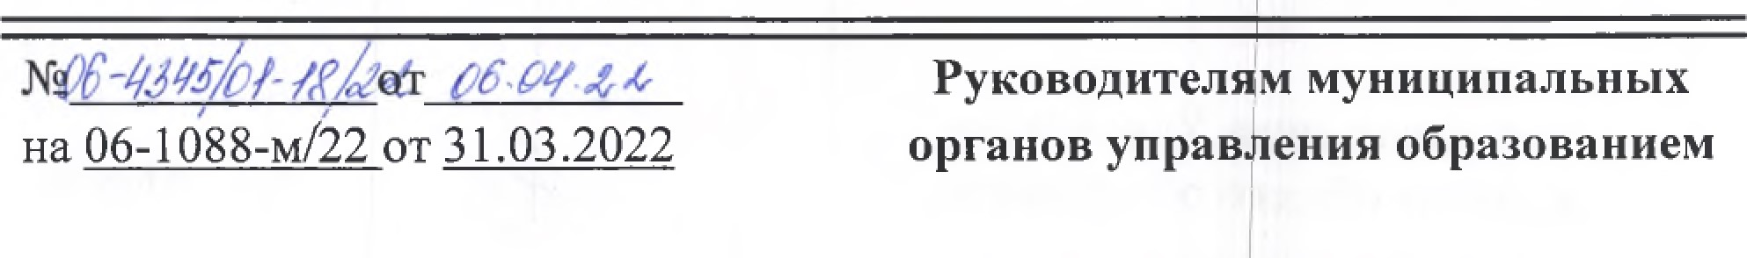

Руководителям организаций, подведомственных Минобрнауки РД



В соответствии с письмом Федеральной службы по надзору в сфере образования и науки Российской Федерации (далее Рособрнадзор) от 30.03.2022 .N2 02-75, в дополнение к письму Минобрнауки РД от 25.03.2022 N2 06-3667/01-18/22 о переносе сроков проведения Всероссийских проверочных работ в общеобразовательных орга изациях в 2022 году информируем, что приказом Рособрнадзора от 28. 3.2022 .М2 467 внесены изменения в График проведения Федеральной службой по надзору в сфере образования и науки мониторинга качества п готовки обучающихся общеобразовательных организаций в форме всербссийских проверочных работ в 2022 году, утвержденный приказом Рособрнадзора от 16.08.2021 .N9 1139 (далее График проведения ВПР).

Копия приказа Рособрнадзора и График провеДения ВПР с изменениями

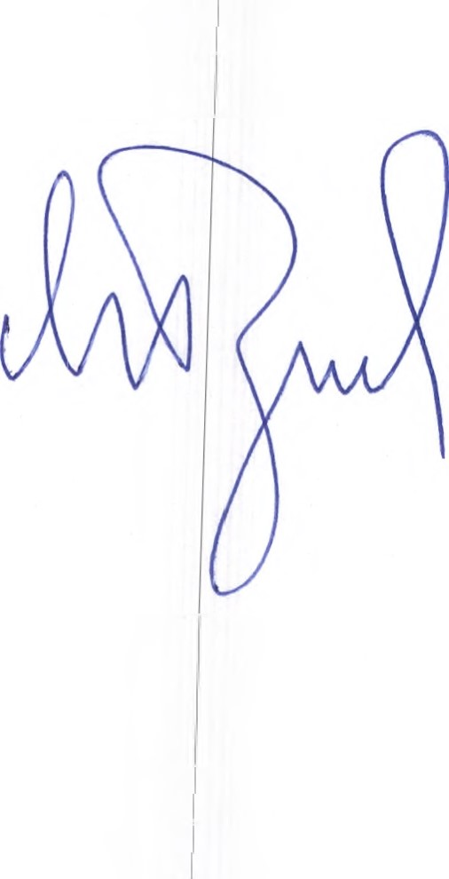прилагается.

Временно исполняющий обязанности министраЯ. Бучаев

Абасова Лейла Пазиловна

+7 (8722) 67-84-71

Федеральная служба по надзору в сфере образования и науки

(Рособрнадзор)

# ПРИКАЗ

„2303, zezz 46Р

Москва

О внесении изменений в приказ Федеральной службы по надзору в сфере образования и науки от 16.08.2021 1139 «О проведении Федеральной службой по надзору в сфере образования и науки мониторинга качества подготовки обучающихся общеобразовательных оргбнизаций в форме всероссийских проверочных работ в 2025 году»



В целях профилактики новой коронавирусной инфекции COVID-19, а также обеспечения безопасных условий обучения и воспитания обучающихся приказываю: 

1. В преамбуле приказа Федеральной службы по надзору в сфере образования и науки от 16.08.2021 N2 1139 проведении Федеральной службой по надзору в сфере образования и науки мониторинга качества п дготовки обучающихся общеобразовательных организаций в форме всероссийс проверочных работ в 2022 году» слова «1.2 «Совершенствование и реализация Дроцедур оценки степени и уровня освоения образовательных программ общего обртования обучающимися общеобразовательных организщий и профессион ных образовательных организаций» ведомственной целевой программы « ачество образования», утвержденной приказом Федеральной службы по надзору в сфере образования и науки от 22.01.2019 N2 39, с изменениями, внесенными приказами Федеральной службы по надзору в сфере образования и науки от 21.08.20 9 N2 1204, от 21.02.2020  182, от 19.05.2021 N2 680,» заменить словами «Обеспе ены совершенствование и реализация процедур оценки степени и уровня освоения образовательных программ общего образования обучающимися общеобразбвательных организаций, которые характеризуются применением и развитием техно огий и методик работы с результатами мониторинга системы образования в части оценки качества общего



 2 

образования всеми субъектами Российской Федерации» комплекса процессных мероприятий «Качество образования», утвержденного руко одителем Федеральной службы по надзору в сфере образования и науки А.А. Музае ым 29.12.2021,».

1. 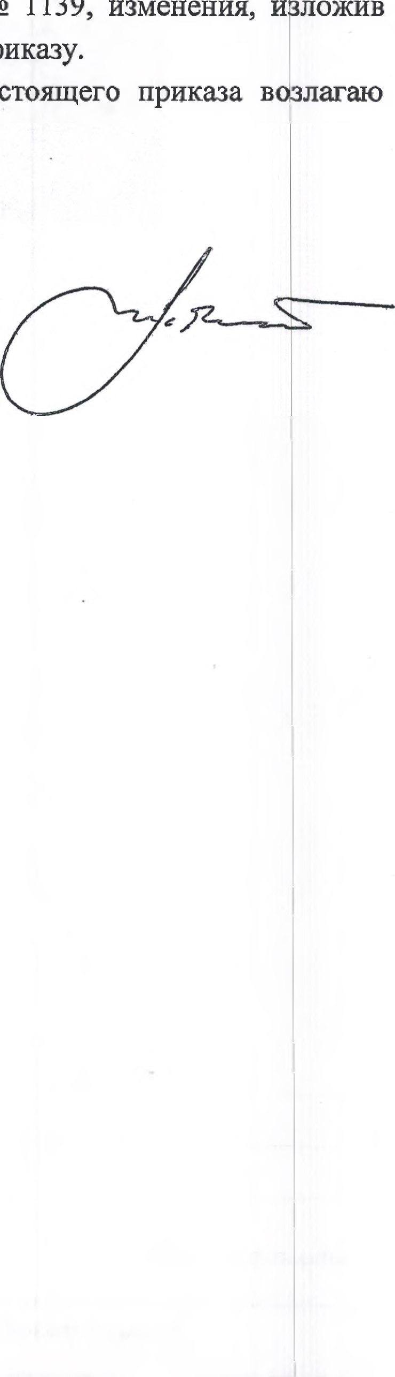Внести в график проведения Федеральной служб й по надзору в сфере образования и науки мониторинга качества по отовки обучающихся общеобразовательных организаций в форме всероссийс проверочных работ в 2022 году, утвержденный приказом Федеральной служ ы по надзору в сфере образования и науки от 16.08.2021 Х2 1139, изменения, и ожив его в редакции согласно приложению к настоящему приказу.
2. Контроль за исполнением настоящего приказа в лагаю на заместителя руководителя Е.Е. Семченко.

РуководительА.А. Музаев